**ДЕНЬ ЗНАНИЙ – 2019**

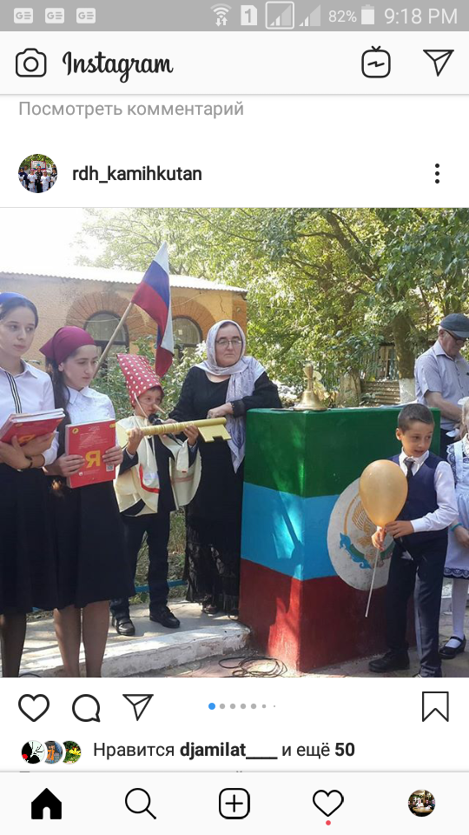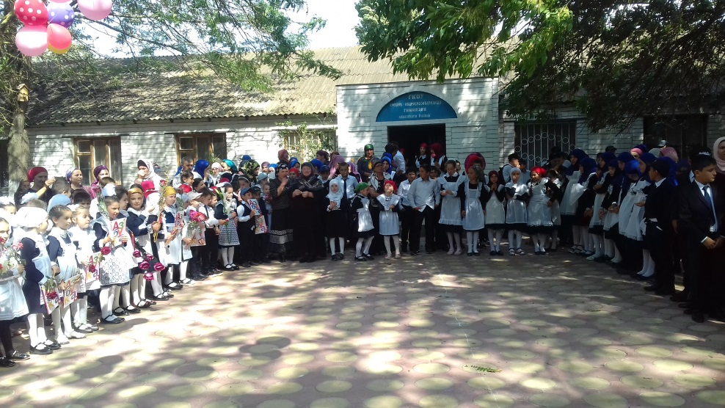

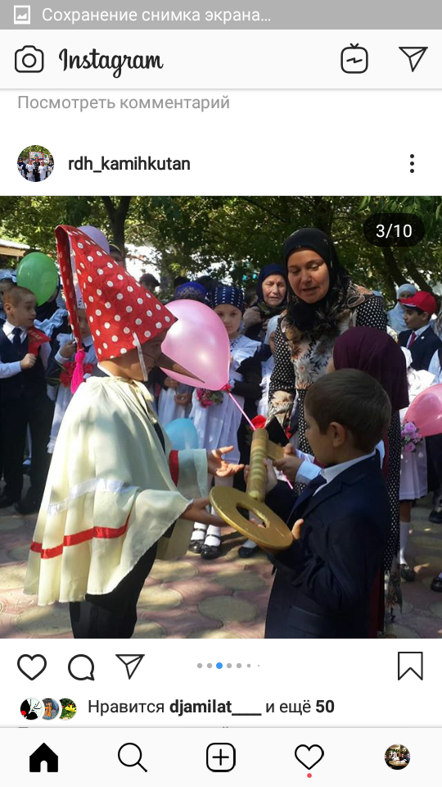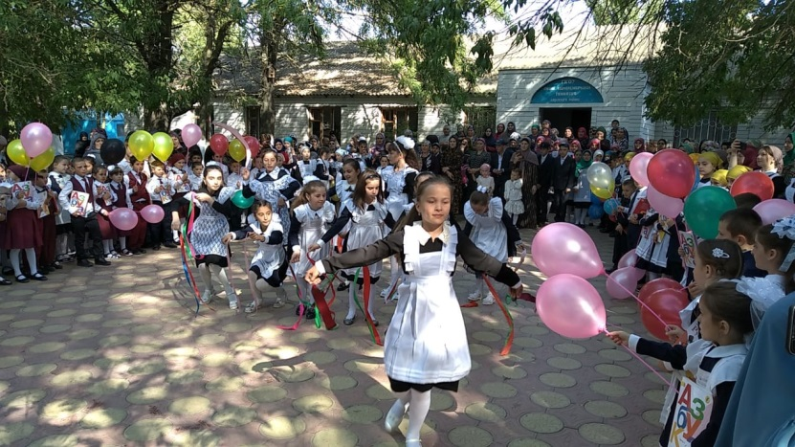

Начало учебного года - всегда праздник для детей и взрослых. День знаний отметили и в нашей гимназии 2 сентября.

К первоклассникам приехал Буратино с Ключом Знаний. (в роли Буратино Саидов Магомед –

2 б кл)

В День Знаний были цветы, детский смех, нарядно одетые школьники, поздравления, танцы и песни. В этом году гимназия открыла свои двери для 221 детей, 32 из которых – первоклассники.

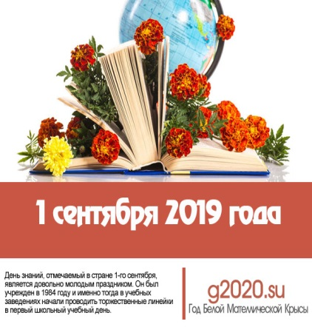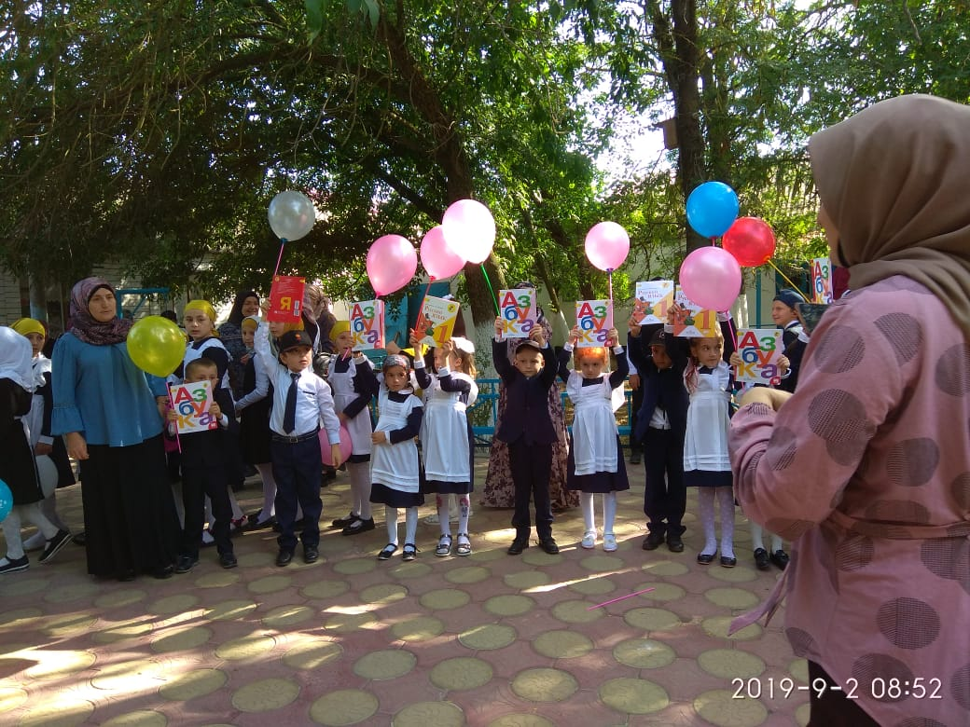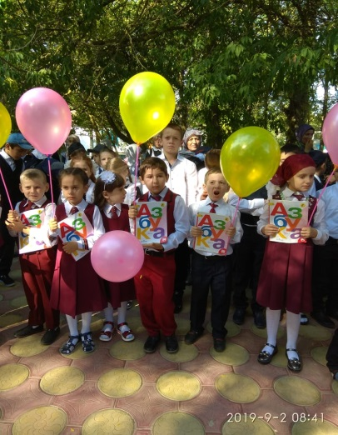

Торжественное мероприятие началось на школьном дворе, где проходила линейка, посвященная **«Дню знаний».** Нарядных и взволнованных первоклассников приняли в дружную школьную семью, и первый звонок позвал всех ребят за парты. Первый Звонок дала Лучшая Ученица гимназии **Дубукилаева Миседо** – победитель и призёр Республиканских конкурсов.

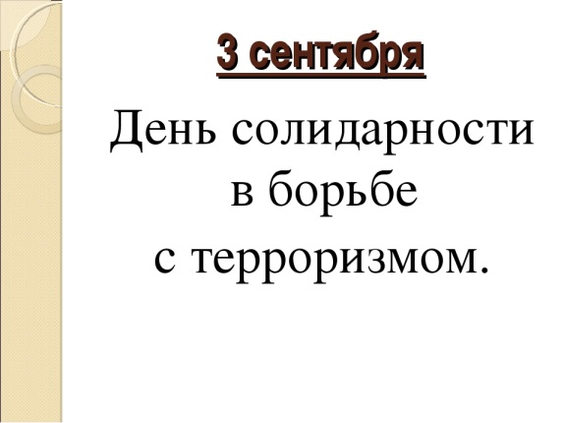

**3 сентября в 8 и 6а классах** провели классные часы. В классных часах рассматривалась тема **"Терроризм – угроза обществу**", цель которых показать жестокость террористических актов и изучить правила поведение при теракте. Оборудование**: мультимедийный проектор, плакаты с надписями "Терроризм – угроза обществу", «Нет терроризму»**

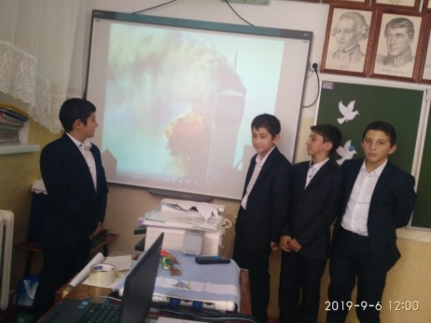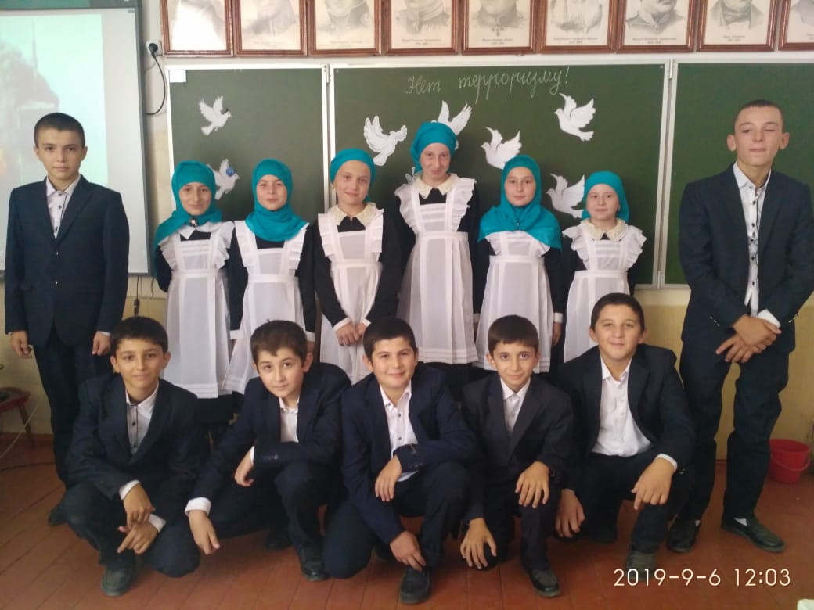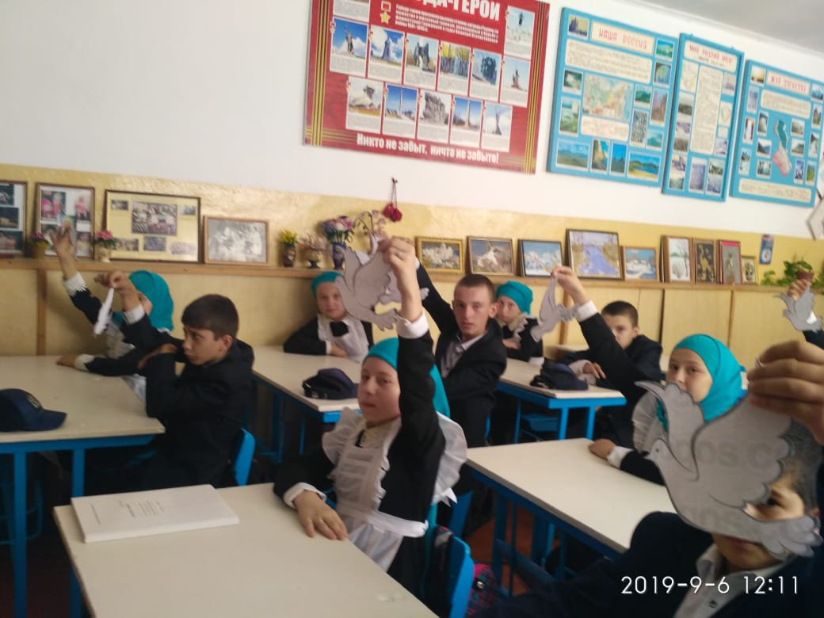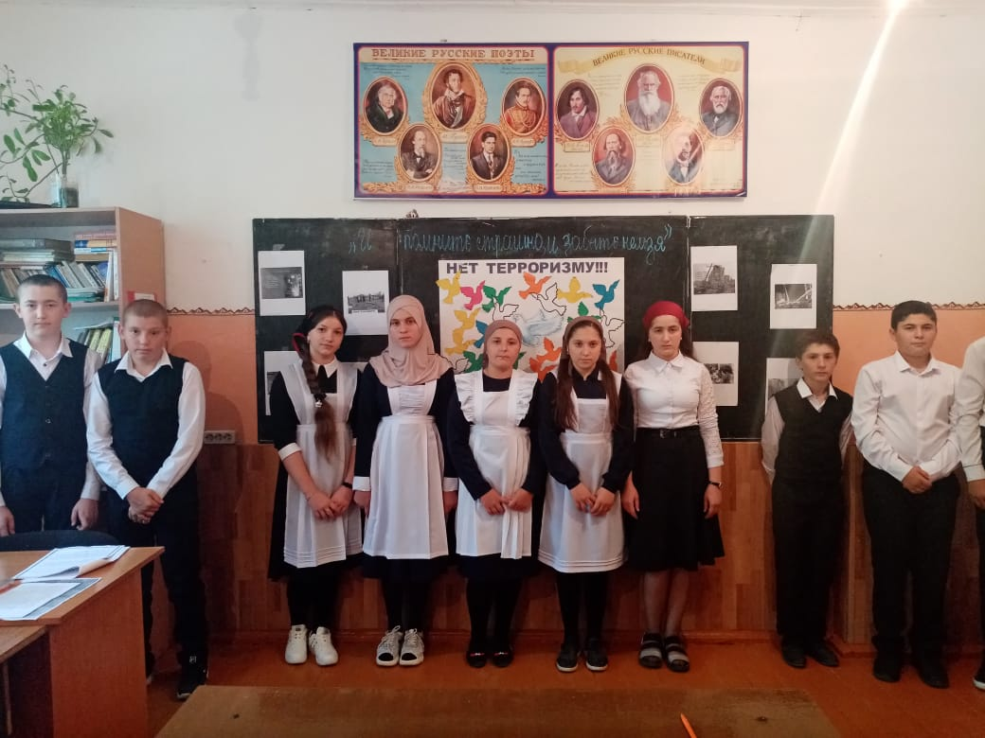

**Рассказали и о трагическом событии в городе Беслане 1-3 сентября 2004 года, где в результате террористического акта в школе террористы трое суток удерживали людей, половина которых погибли.**

**На классных часах ребята вместе со своими классными руководителями Баира Гусейновной и Ажай Шавкатовной пришли к выводу: бояться терроризма нельзя, потому что жизнь под страхом очень тяжела и именно этого добиваются террористы, но нужно быть в любой ситуации бдительным и осторожным. Хочется надеяться, что когда-нибудь акты террора закончатся и слово «терроризм» исчезнет из словаря навсегда.**



**8 СЕНТЯБРЯ - ДЕНЬ РОЖДЕНИЕ РАСУЛА ГАМЗАТОВА.**

**Учащиеся и учителя Камышкутанской гимназии достойно относятся к памяти Расула Гамзатова. И в этом учебном году к 96-летию Великого поэта посвятили вечер творчества , подготовленный вместе с учительницей родного языка Патимат Исмаилгаджиевной. Вечер начался с песни «Журавли» на стихи Расула Гамзатова. Выступления учащихся чередовались песнями на стихи Расула Гамзато**ва.

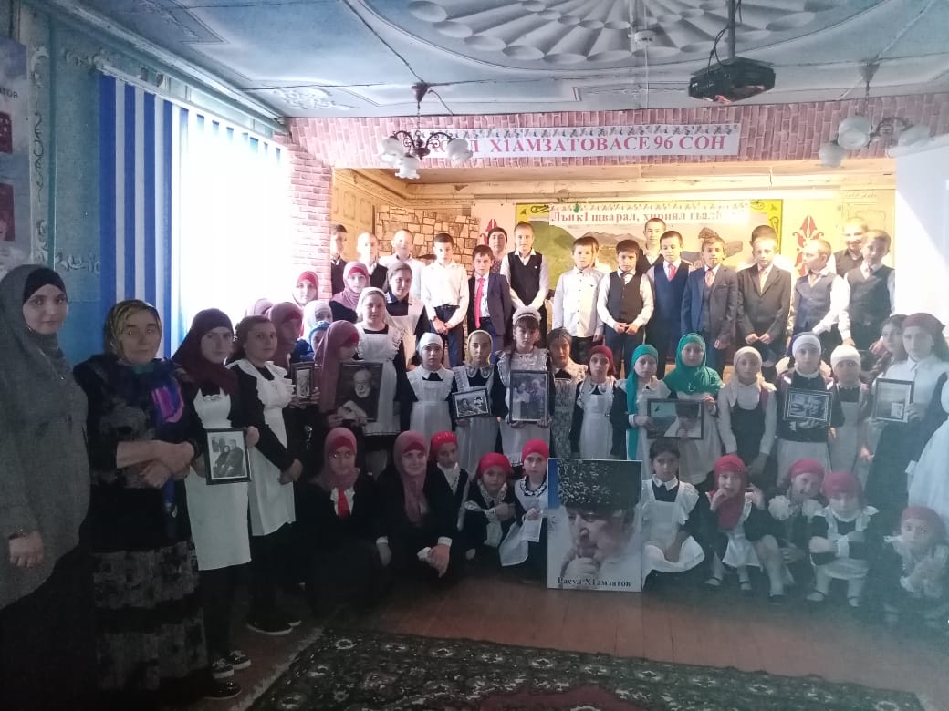

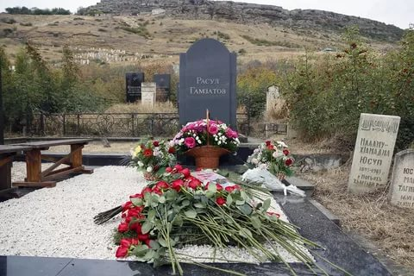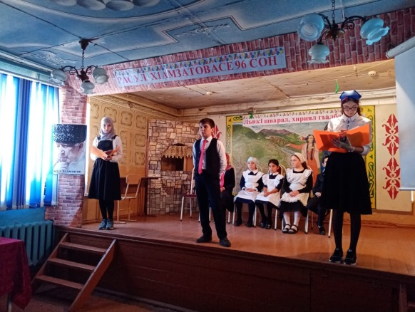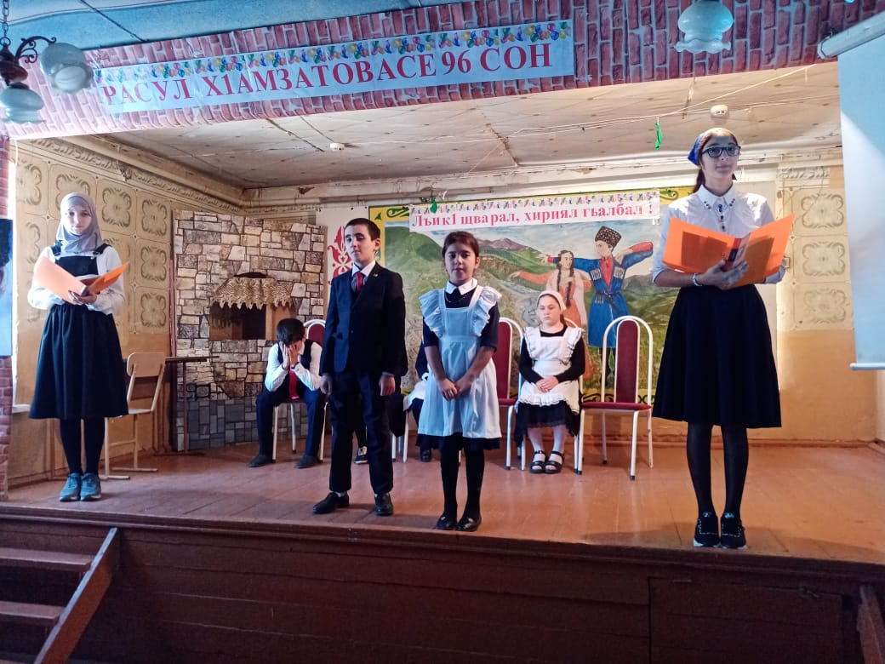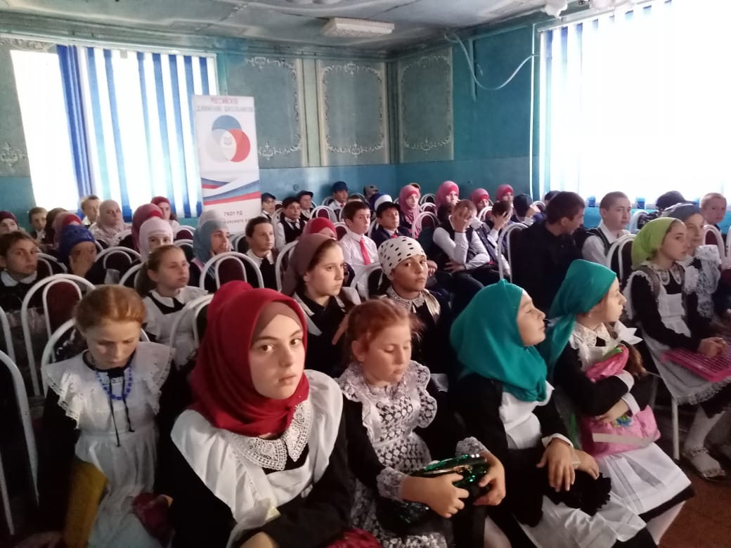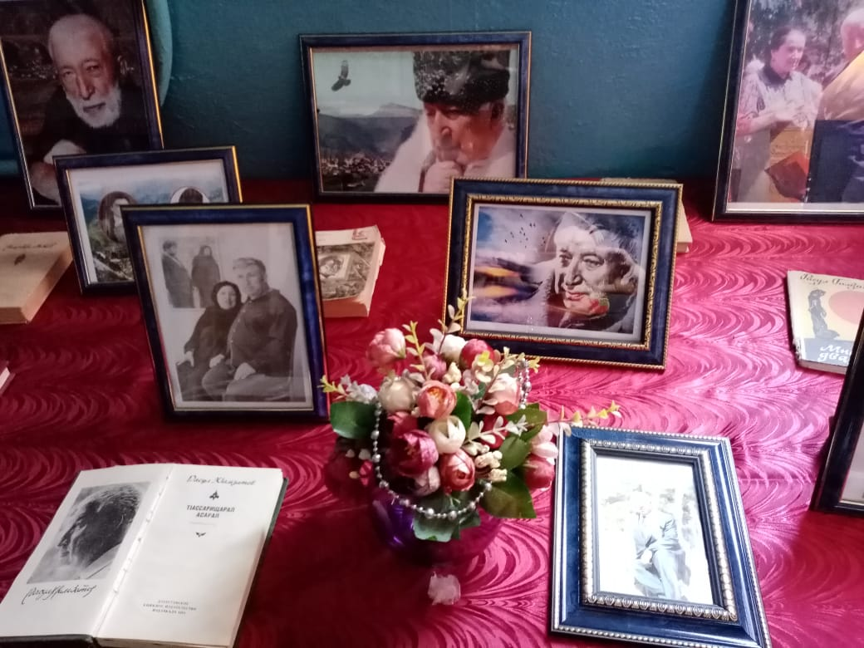

**В завершении вечера, учительница аварского Алиева М.Х отметила, что хоть и прошло 16 лет со дня смерти всеми любимого поэта и писателя, но его творчество еще долго будет трогать сердца людей, находить отклик в их душах и учить нас добру и любви к своей малой родине и к родному языку. В конце вечера показали фильм «Расул Гамзатов»**